SISTEMA INTEGRAL DE ADMINISTRACIÓN FINANCIERA Y CONTROL
SIAFyC

MANUAL DEL USUARIO
MÓDULO
SOLICITUD DEL GASTO

Primera Versión
Octubre 2007
Indice

PANTALLA INICIAL DEL MODULO “SOLICITUD DE GASTO” 5
PREPARAR UN COMPROBANTE DE SOLICITUD DE GASTO 7
Ficha “Datos Generales”: 7
Ficha “Items”: 10
Agregado de un nuevo Item 11
Borrado de un Item 14
Impresión del comprobante: 18
MODIFICAR UN COMPROBANTE EXISTENTE 14
Cómo buscar una Solicitud de Gasto: 14
DAR CURSO Y/O APROBAR UN COMPROBANTE 23
Poner En Curso 17
Sacar de Curso: 17
Aprobar: 17
ELIMINAR UN COMPROBANTE DE SOLICITUD 18
Módulo Solicitud del Gasto

El Módulo de Solicitud del Gasto constituye el punto de partida del Sistema de Ejecución Presupuestaria del Gasto, el cual está compuesto por un conjunto de módulos y submódulos que permitirán a los usuarios cumplir con todas las etapas definidas para la correcta ejecución del presupuesto del gasto: Solicitud, Preventivo, Compromiso, Ordenado a Pagar y Pago

Las operaciones a realizar en éste módulo son las siguientes:
- Preparar un comprobante de Solicitud del Gasto.
- Modificar un comprobante existente.
- Imprimir un comprobante de Solicitud del Gasto.
- Eliminar un comprobante en preparación.
- Dar Curso a la Solicitud del Gasto.
- Verificar, Aprobar o Rechazar una Solicitud En Curso.
- Consultar los detalles de cualquier Solicitud del Gasto en el Sistema.

Se accede al módulo de Solicitud del Gasto a través de la pantalla del Menú Principal SIAFYC, Sistema de Ejecución o a través de la Guía de uso del Sistema Ejecución.

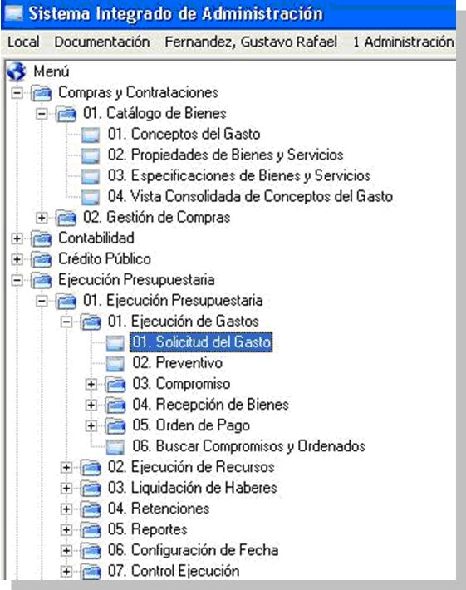
PANTALLA INICIAL DEL MODULO “SOLICITUD DEL GASTO”
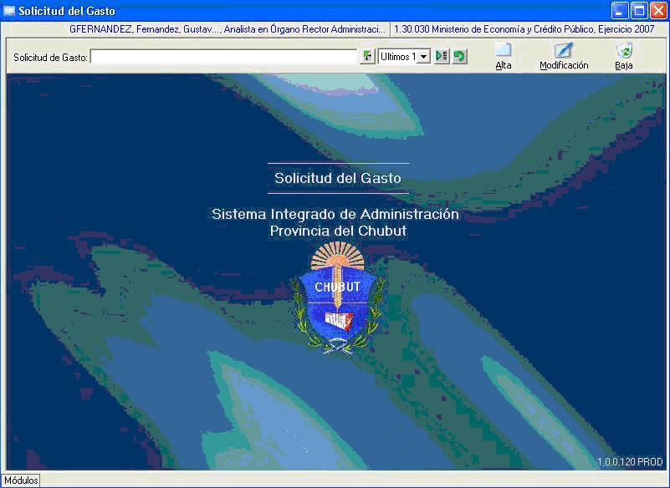
Botones Asignados:
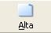
Inicia el trámite por primera vez.

Una vez iniciado el trámite, se podrá ingresa por Modificación
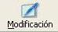
para realizar cambios a la Solicitud previamente seleccionada.

Si el trámite no está En Curso, elimina completamente la
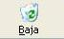
Solicitud previamente seleccionada.

PREPARAR UN COMPROBANTE DE SOLICITUD DEL GASTO
Para preparar un comprobante deberá pulsar el botón Alta.
Su pantalla se verá:
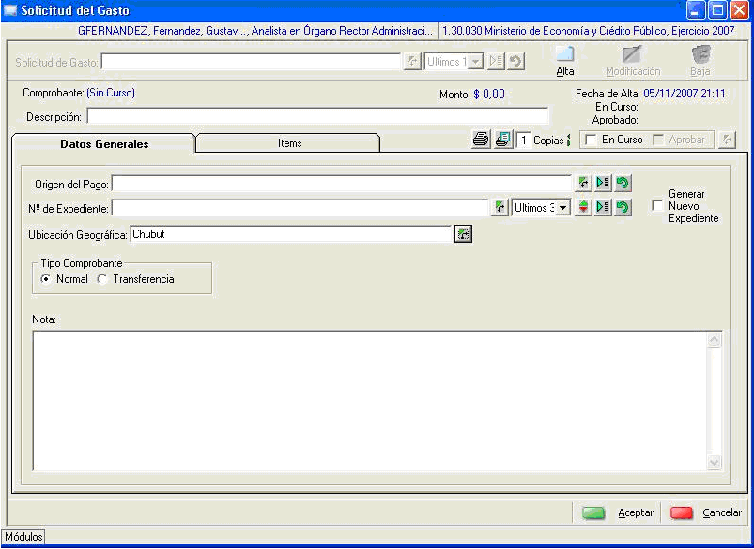
Deberá ingresar los siguientes datos:
- Descripción: Debe escribir una breve frase para facilitar la posterior identificación de la solicitud de gasto.

Ficha “Datos Generales”:
- Origen del Pago: Es el área que será responsable en el futuro de efectivizar el pago de la transacción solicitada. Debe seleccionar un origen de pago como Tesorería General, una Tesorería Jurisdiccional o Institucional, o dentro de los mismos Fondos Permanentes o con Afectación específica habilitados para su uso.
- Número de Expediente: Debe seleccionar el Expediente correspondiente al trámite, si no aparece, presione sobre la tecla ( ), y de esta manera podrá dar de Alta al Expediente.
(Es obligatorio el número de Expediente solo para poner En Curso la solicitud).
- Tipo Comprobante: Debe seleccionar si el comprobante que está por generar es de Tipo “Normal”, como se muestra en el ejemplo o bien se trata de un comprobante de Tipo transferencia, si es así, deberá hacer un tilde en Tipo de Comprobante: “Transferencia” como se muestra a continuación:

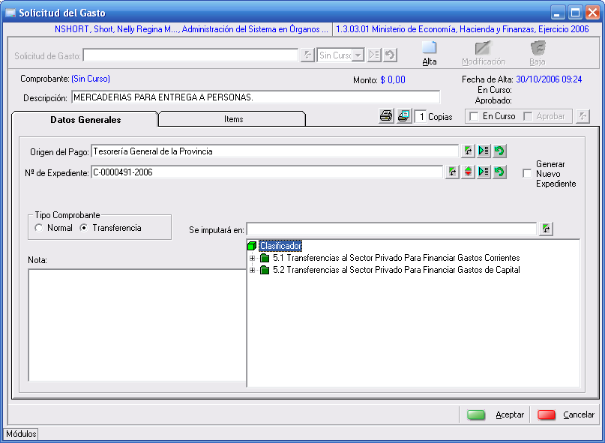
Como se visualiza en su pantalla, al seleccionar el Tipo de Comprobante “Transferencia” se abrirá en el margen derecho una nueva solapa, en la cual se establecerá si se trata de una Transferencia para Financiar Gastos Corrientes o Gastos de Capital.
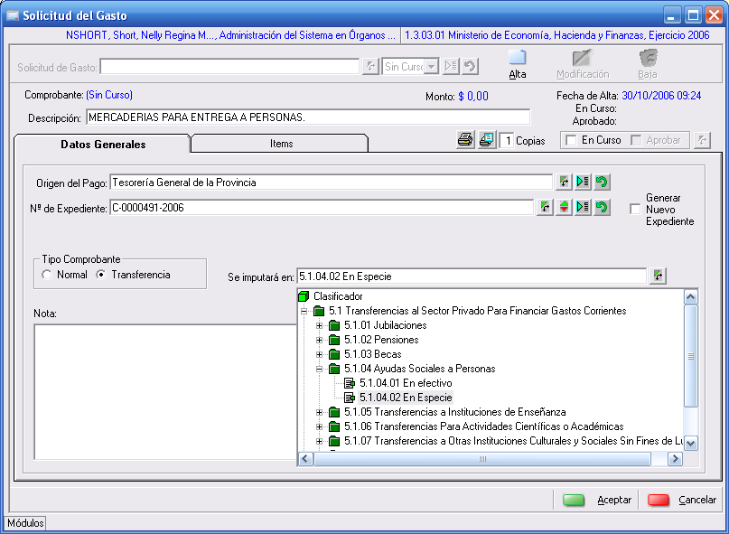
Con respecto a las Transferencias vale aclarar, que las mismas son gastos que corresponden a transacciones que no suponen la contraprestación de bienes o servicios y cuyos importes no son reintegrados por los beneficiarios.
Para ello, se ha habilitado para todas aquellas instituciones que cuentan con crédito presupuestario en cualquier partida de "transferencias en especie" el campo "Tipo de Comprobante: Normal / Transferencia-Figurativo" en los siguientes módulos:
En el Módulo "Solicitud del Gasto" se encuentra en la solapa "Datos Generales" y en el módulo "Compromiso Directo" en la solapa "Comprobante".
Por ejemplo en el módulo Solicitud del Gasto, en el caso de "ayudas sociales a personas en especie" se deberá seleccionar en la solapa "Datos Generales" la opción "Transferencia/ Figurativo" indicando la imputación presupuestaria "5.1.04.02 Ayudas Sociales a Personas. En Especie".
Asimismo, en la solapa "Ítems" deberá indicar los bienes que se están transfiriendo, por ejemplo, harina (imputación presupuestaria 2.1.01.01 Alimentos para personas).
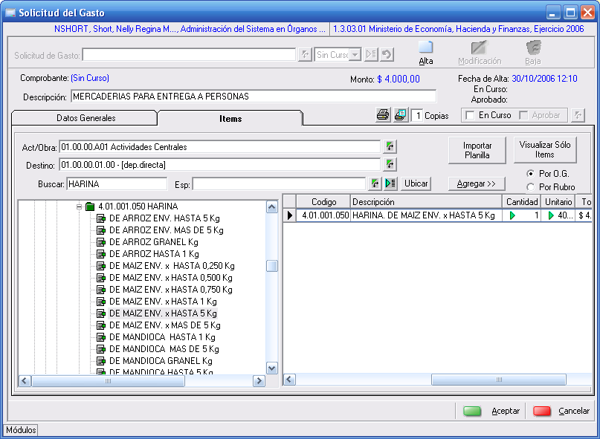
- Nota: Dentro de la Ficha datos Generales debe escribir en este campo cualquier observación o aclaración que desee agregar a la solicitud.
Ficha “Ítems”:

Agregado de un nuevo Ítem
Para poder ingresar a los Ítems que componen la solicitud, Ud. deberá presionar sobre la ficha “Ítems”
Luego de esto su pantalla se verá:

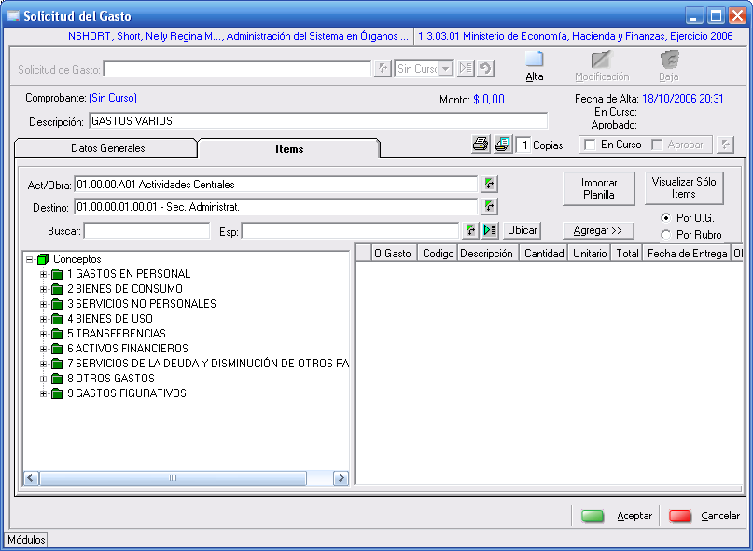

A continuación deberá seleccionar valores para los siguientes datos:
- Actividad/Obra: Deberá seleccionar la/s estructura/s programática a la que corresponderá imputar presupuestariamente el gasto.
- Destino: Deberá seleccionar la/s Unidad/es Orgánica/s a la que se destina cada uno de los bienes o servicios solicitados.
Una vez seleccionados la Actividad/Obra y el destino, puede comenzar a indicar los conceptos del gasto presionando sobre el botón
- Se detallará el Clasificador del Concepto del Gasto, del lado izquierdo de su pantalla.
- El botón Buscar le permite hacer una búsqueda rápida de los Conceptos, solo debe escribir algunas letras o palabra completa que Ud. recuerde que forma parte de la descripción.
- Ud. debe seleccionar el último nivel del Clasificador y pulsar el botón
o bien hacer doble clic sobre el concepto elegido.
- Repita la operación tantas veces como ítems necesite agregar a los fines de confeccionar la solicitud del gasto.
A medida que vaya agregando ítems su pantalla se verá de la siguiente manera:
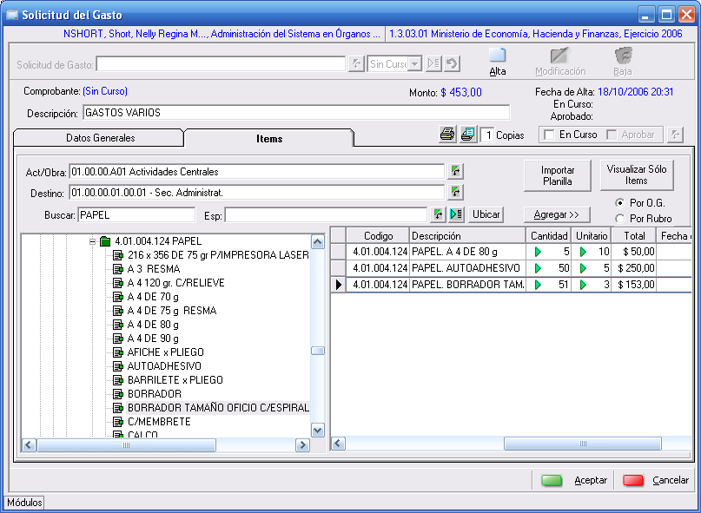
En el cuadro de la derecha de la pantalla se detallan los ítems que compondrán el comprobante a generar, incluyendo Concepto del Gasto, Cantidad, Actividad/Obra y Unidad Orgánica destino, si usted desea ingresar ítems para diferentes Actividades u Obras o destinados a diferentes Unidades Orgánicas, primero debe seleccionar los valores para dichos datos, y luego agregar los conceptos desde el clasificador de conceptos del Gasto, tal como se explicó en los párrafos anteriores.
Una vez agregado el ítem, podrá modificar las columnas correspondientes a:
- Cantidad: Debe detallar la cantidad que se requiere adquirir del concepto agregado. Esta operación la realiza clickeando con el botón izquierdo del mouse sobre el campo correspondiente dentro de la grilla que se va formando con los ítems agregados.
- Precio Unitario: Solamente si el precio de referencia no existe en el sistema Ud. podrá ingresar el precio por unidad, operando como se explica en el ítem anterior pero posicionándose en el campo “unitario”.
- Fecha de Entrega: Debe presionar sobre la flecha ( ) y seleccionar el día y mes estimados, en que necesita recibir el bien o servicio.
- Observaciones: Presione sobre el botón dentro de la celda ( ), y podrá detallar alguna nota que crea necesaria.

Las otras columnas no pueden ser modificadas. La columna de Total por cada ítem se calcula automáticamente, al cambiar la cantidad y el precio unitario.
El Total de la parte inferior del comprobante constituye el monto total del comprobante de Solicitud del Gasto y está conformado por la suma de los totales de cada Item adicionado.

Borrado de un Item
Si necesita borrar algún ítem elegido debe seleccionarlo de la grilla de ítems (pulsando sobre el principio de la columna ( ) y luego presionando la tecla Supr.

Agregado de Ítems mediante “Importación de datos”:
Para hacer uso de esta opción, deberá confeccionar un archivo tipo “Excel” (.xls) con la siguiente estructura:
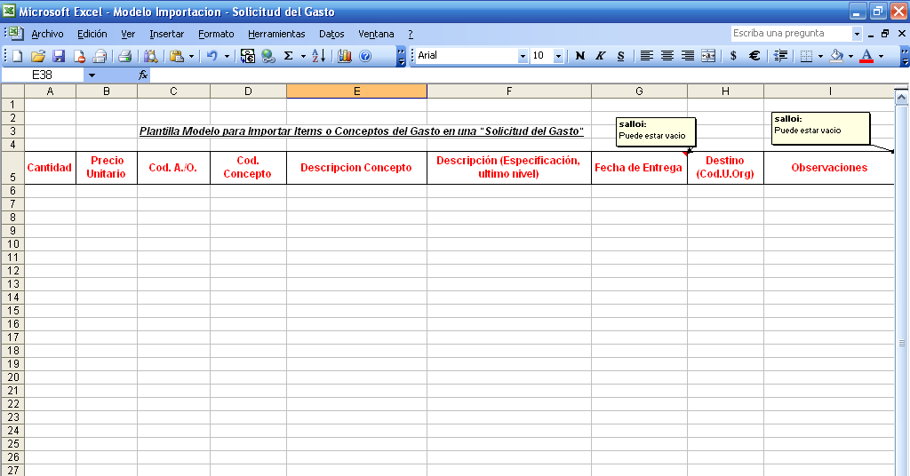

Y los siguientes datos:

Cantidad: Deberá insertar la cantidad a comprar por cada línea de imputación presupuestaria.

Precio Unitario: Deberá insertar el Precio Unitario de cada código de objeto del gasto a comprar por cada línea de imputación presupuestaria.

Código de Actividad/Obra: Deberá insertar la Estructura Programática a la que corresponderá imputar presupuestariamente el Código de Objeto del Gasto.

Descripción: Deberá insertar la descripción de lo que se pretende adquirir, la cual deberá encontrarse en el Catálogo de Bienes (último nivel).

Fecha de Entrega: Deberá consignar una fecha probable en que se efectuará la entrega de la compra, con la condición de que se trate de una fecha posterior a la Solicitud efectuada.

Destino: deberá seleccionar según el organigrama de cada organismo.

Por ejemplo:

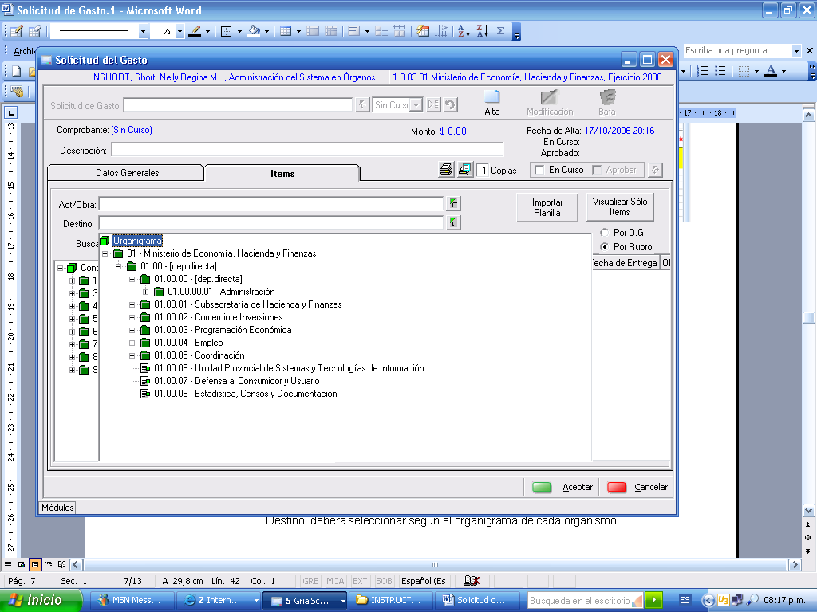

Observaciones: En éste ítems podrá agregar otra especificación que posea el producto para una mejor identificación del mismo.
Una vez generado el archivo en “Excel” deberá seleccionar los datos a importar sin la fila “encabezado” de la siguiente manera:
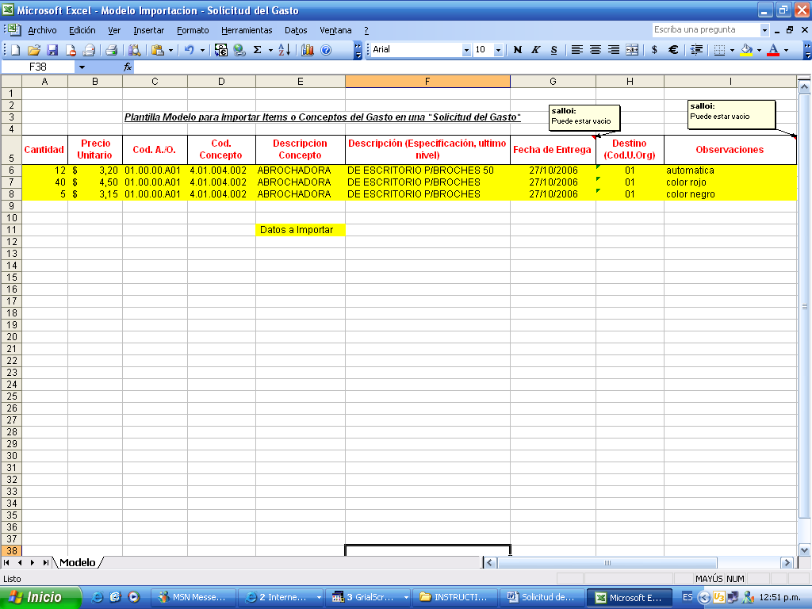
Una vez seleccionados los datos a importar, presionamos el botón “Copiar” de la tabla de herramientas
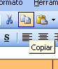

Luego de haber presionado el botón “Copiar”, volvemos a la pantalla “Items” y presionamos el botón “Importar planilla”:
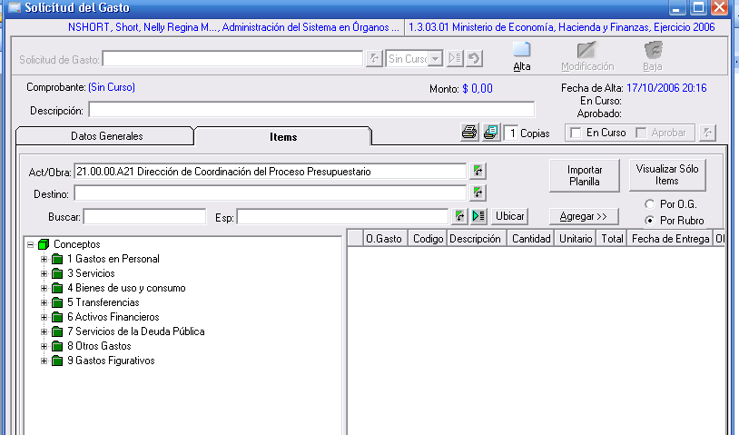

Al presionar el botón “Importar Planilla” el SIAFyC procesará los datos que deseamos importar y nos indicará si existen inconsistencias en los datos a importar para su corrección. De no existir inconsistencias, la pantalla se verá de la siguiente manera:

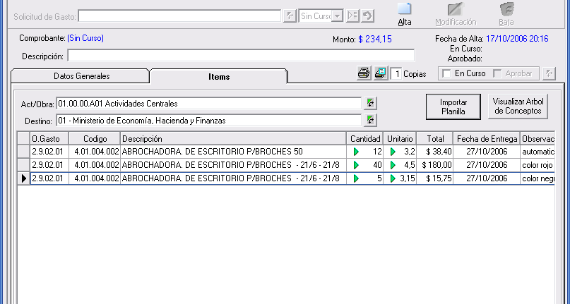

Una vez efectuada la importación de datos, podemos continuar agregando, quitando o modificando cualquier línea de conceptos del gasto, procediendo de la manera explicada en los apartados anteriores.

Impresión del comprobante:
La impresión del comprobante se realiza a través del botón ( ) y se puede obtener una vista preliminar pulsando el botón ( ).

Si ha terminado de completar su solicitud pulse Aceptar y de esta manera se grabará la nueva solicitud en el sistema.
Pulsando Cancelar, cancelará la operación de preparación, perdiendo los datos ingresados.

MODIFICAR UN COMPROBANTE EXISTENTE
Deberá utilizar esta opción para completar o modificar cualquier documento existente.
Si el comprobante no está En Curso, se le permitirá modificar todos los datos del mismo e incluso agregar o eliminar ítems. Utilice para esto los mecanismos de ingreso de datos descriptos en el punto anterior (Preparación del comprobante).
Pasos a seguir:
- Deberá seleccionar la Solicitud de Gasto que desea modificar.

Cómo buscar una Solicitud de Gasto:
Para poder seleccionar la Solicitud requerida o consultar el estado de todos los comprobantes de la Solicitud, podrá hacerlo a través del combo de criterios o por el botón de búsqueda específica.
Pulsando el botón ( ) visualizo el conjunto de registros que responde al criterio seleccionado o la última búsqueda realizada.
- Combo de criterios: pulsando la flecha se mostrarán distintos criterios de selección para agrupar comprobantes. Por ejemplo:
Sin Curso: El sistema recopilará todos los comprobantes que han sido preparados pero no fueron puestos En Curso.
En Curso: El sistema recopilará todos los comprobantes puestos En Curso pero no Aprobados.
Aprobados: El sistema recopilará todos los comprobantes que ya fueron Aprobados.
Últimos Mes: El sistema recopilará todos los comprobantes generados en el último mes.

- Botón de búsqueda específica: pulsando éste botón se mostrarán las distintas opciones para buscar una Solicitud según cualquiera de los datos pertenecientes a la misma.

Existen tres formas distintas de búsqueda:
- Para datos numéricos:
Las siguientes especificaciones entran dentro de ésta categoría:
- Por Comprobante.
- Por Monto.
Seleccione la categoría deseada y luego ingrese un número o un rango de números. Por ejemplo:
185
entre 184 y 192
mayor que 15.000
> 15.000
< 20.000
500 a 700
- Para datos de formato texto:
Las siguientes especificaciones entran dentro de ésta categoría:
- Por Descripción.
- Por Departamento.
- Por Cargo.
- Por Nº Expediente
- Por Usuario Solicitante.
Ingresando una parte descriptiva de la opción seleccionada. El sistema buscará todos los comprobantes que comiencen con dichas letras. Si se antepone un asterisco ( * ), se buscará la palabra en cualquier lugar de la oración. Por ejemplo: si ingresamos *gasto, el sistema buscará todos los comprobantes que tengan en cualquier lugar de la oración la palabra gasto.

- Para datos en formato de fecha:
Las siguientes especificaciones entran dentro de esta categoría:
- Por Fecha Alta.
- Por En Curso.
- Por Aprobado.
Seleccione la categoría deseada y luego ingrese una fecha específica, un rango de fechas o una especificación de días. Por ejemplo:
19/6
11/05/2002
del 12 al 20
del 12/9 al 20/10
del 1/1/1999 al 12/6/2005
últimos 15 días
últimos 40 días
Si no se indica el año, se toma por defecto el año corriente. Si no se indica el mes, se toma por defecto el mes corriente.
Seleccione alguna de las opciones detalladas anteriormente, ingrese los datos correspondientes y presione Enter, de ésta manera el sistema buscará los comprobantes que correspondan a las especificaciones ingresadas.

- Una vez que halló la Solicitud de Gasto que buscaba pulse el botón Modificación. 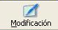
Su pantalla se verá de la siguiente manera:

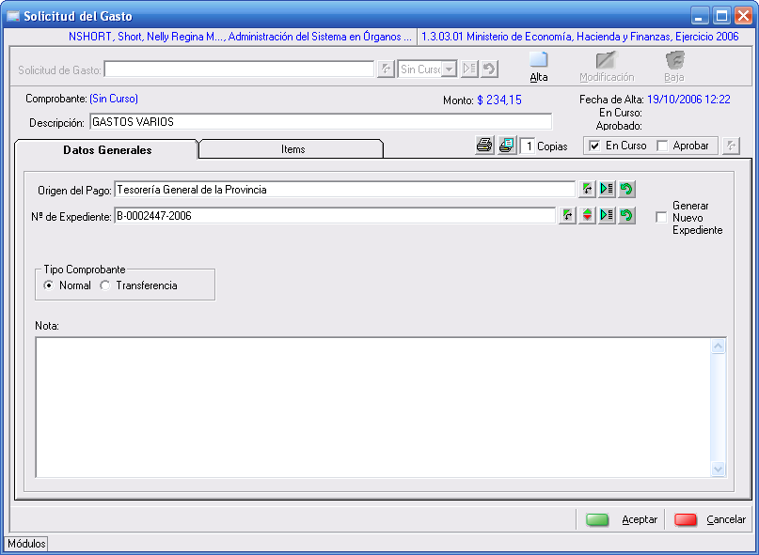

Si su Solicitud ya estaba En Curso y no ha sido Aprobada podrá sacarla de Curso, para luego modificarla. Una vez incorporadas las modificaciones, puede ponerla en Curso nuevamente, con lo cual se iniciará el circuito de aprobaciones desde el principio.
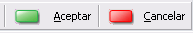 Recuerde que debe Aceptar para confirmar el comprobante o pulsar Cancelar para rechazar la operación de modificación.

DAR CURSO Y/O APROBAR UN COMPROBANTE

Mientras el comprobante no está en Curso no tiene número asignado, solo tiene categoría de “borrador”, pero una vez puesto en Curso, ya tiene categoría de Comprobante de Solicitud de Gasto y por lo tanto se le asigna un número que lo identifica y por medio del cuál será ubicado en la etapa siguiente de “Preventivo”

Poner En Curso

Una vez que se ha completado satisfactoriamente la Solicitud de Gasto, podrá poner el comprobante En Curso marcando la casilla correspondiente.
Una vez puesto En Curso aparecerá en la bandeja de aprobaciones del usuario designado para su verificación y aprobación.
Una vez aprobado por todos los usuarios correspondientes, el comprobante podrá pasar a la etapa siguiente: Preventivo.

Sacar de Curso:
Siempre y cuando una Solicitud de Gasto no haya sido Aprobada aún, ésta puede ser sacada de Curso, desmarcando la casilla correspondiente.
- Pulse para sacarla de Curso.
- Pulse Aceptar.
- Una vez sacada de Curso el comprobante, podrá ingresar al módulo nuevamente para modificarlo.

Aprobar:
Si el Usuario que ha ingresado es la siguiente persona en la lista de autorizaciones para el comprobante, se activará la casilla de aprobado, para dar la aceptación de los datos del comprobante. Si los datos del comprobante son correctos marque ésta casilla para indicar su aprobación y pulse el botón Aceptar.

ELIMINAR UN COMPROBANTE DE SOLICITUD
No podrá dar de Baja aquella Solicitud que esté Aprobada o En Curso de aprobación.
Pasos a seguir:
- Primero seleccione la Solicitud de Gasto que desea eliminar.
- Pulse el botón de Baja.
Su pantalla mostrará toda la información sin permitir modificación alguna:
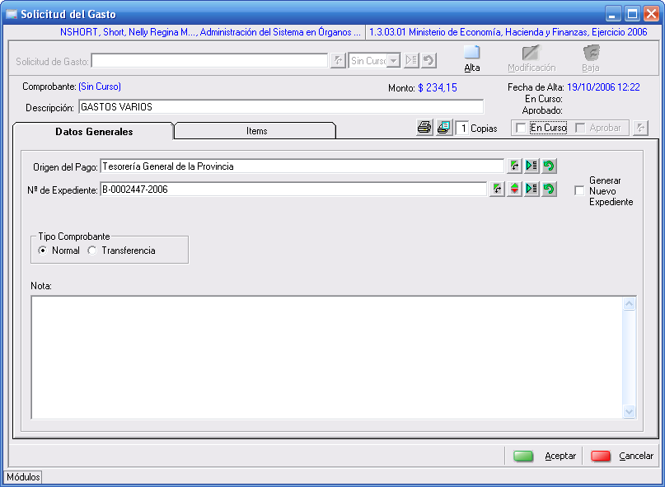
Presione Aceptar para confirmar la eliminación del comprobante o pulse Cancelar para cancelar la operación de baja.

